Примерные оценочные материалы, применяемые при проведении
промежуточной аттестации по дисциплине (модулю)

«Информационные технологии и сервисы»

1семестр
При проведении промежуточной аттестации обучающемуся предлагается дать ответы на тестовые вопросы из нижеприведенного списка.

Примерный перечень тестовых заданий

1. Что не относится к подготовке текста документа на ПК:
- ввод
- редактирование
- сохранение
- печать

2. Текстовый редактор WORD может обрабатывать:
- только один документ в данный момент времени
- одновременно несколько документов
- не более двух документов одновременно

3. Выбор формата текстового документа не производится при...
- печати
- изменении шрифта
- установке абзаца
- изменении полей

4. Слияние документов в WORD позволяет выполнить:
- печать почтовых наклеек
- формирование оглавления
- вставку видео в документ
- печать почтовых конвертов
- перекрестные ссылки
- подготовку однотипных документов

5. Выравнивание абзаца текста - это его расположение относительно:
- границ полей страницы
- краев листа бумаги
- границ полей страницы, краев листа бумаги

6. Установка параметров абзаца в тексте документа WORD - это выбор...
- отступов
- шрифта
- рисунка
- таблицы

7. Единица измерения размера шрифта – это...
- пункт
- пиксель
- метр
- dpi

8. Операция, которую нельзя выполнить с выделенным фрагментом текста...
- сохранение
- копирование
- вырезание
- перемещение
- печать

9. В ячейку таблицы документа WORD нельзя вставить...
- таблицу
- рисунок
- текст
- формулу
10. Клавиша BackSpace (←) используется:
    - для удаления символа справа от курсора
    - для удаления строки
    - для удаления символа слева от курсора
    - для удаления файла

11. Редактор Word реализует следующие возможности отмены неправильных действий:
- позволяет отменить только одно последнее действие
- позволяет отменить до 100 последних действий
- не позволяет отменять неправильные действия
- позволяет отменить только последние 10 действий

12. К форматированию текста не относится операция :
- выбоp типа шpифта
- выбоp масштаба изобpажения
- выбоp стиля текста (куpсив, полужиpный)
- выpавнивание фpагмента
- выбоp pазмеpа символов

13. Один щелчок на слове пpиводит:
- к выделению слова
- к выделению стpоки
- к установке в месте щелчка маpкеpа ввода
- к выделению абзаца

14. Двойной щелчок на слове пpиводит:
    - к выделению слова
    - к выделению стpоки
    - к установке в месте щелчка маpкеpа ввода
    - к выделению абзаца

15. Колонтитул в документе Word - это:
первый лист многостраничного документа
- последний лист многостраничного документа
- единица измерения высоты символов
- дополнительные строки вверху или внизу страницы, содержащие повторяющуюся информацию
- название одного из стандартных шаблонов документа

16. Укажите средства редактора для обеспечения навигации по тексту:
    - колонтитул
    - гиперссыла
    - выноски
    - закладка
    - предметный указатель

17. Что такое панель быстрого доступа:
    - мини-панель форматирования
    - средство для добавления команд
    - строка состояния
    - лента

18. Файлом называется:
- структура каталогов на жестком диске.
- электронный документ текстового процессора MS Word.
- содержимое рабочей области графического редактора MSPaint.
- именованный набор данных, расположенный на логическом диске.
19. Символ «*» в имени файла служит для …
- подстановки любого количества допустимых символов
- обозначения корневой директории на логическом диске
- разделения позиционных параметров, передаваемых команде
- указания того, что данный файл является системным

20. Редактором, имеющим средства форматирования текста и использования векторной графики является
- WordPad
- Microsoft Excel
- Microsoft Word
- Paint
- Блокнот

21. Гипертекст – это
- очень большой текст
- структурированный текст, в котором могут осуществляться переходы по выделенным меткам.
- текст, набранный на компьютере.
- текст, в котором используется шрифт большого размера.

22. В текстовом редакторе основными параметрами при задании параметров абзаца являются
- гарнитура, размер, начертание
- отступ, интервал
- поля, ориентация
- стиль, шаблон

23. Контекстным меню называется:
- меню, открывающееся при нажатии кнопки «Пуск»
- меню, открывающееся при нажатии кнопки «Файл»
- меню, содержащее подменю следующего уровня
- меню, активируемое правой кнопкой мыши

24. Какое расширение имеют файлы программы Word
    - pptx
    - txt
    - docx
    - xlsx
25. Один байт информации - это:
  - произвольный набор 10 нулей и единиц
  - произвольный набор 8 символов
  - произвольный набор 4 цифр
  - произвольный набор 8 нулей и единиц
  - все ответы правильные

26. 1 байт информации представляет из себя выражение
- 0011
- 00112031
- аbcd
- все ответы правильные
- 00110101

27. 1 Экзибайт это
- 2^10 Мбайт
- 10^3 Мбайт
- 1024 Петабайт
- 1 000 000 Гбайт

28. В слове ИНФОРМАТИКА количество бит
- 11
- 88
- 1
- 44

29. Количество информации в слове “Информатика» при условии, что используется 32-значный алфавит составляет
##

30. Количество вопросов, которые максимально нужно задать, чтобы определить месяц рождения человека
#

- Задание по подготовке страницы сайта

Средствами языка HTML подготовить в блокноте страницу, которая в браузере должна выглядеть следующим образом:

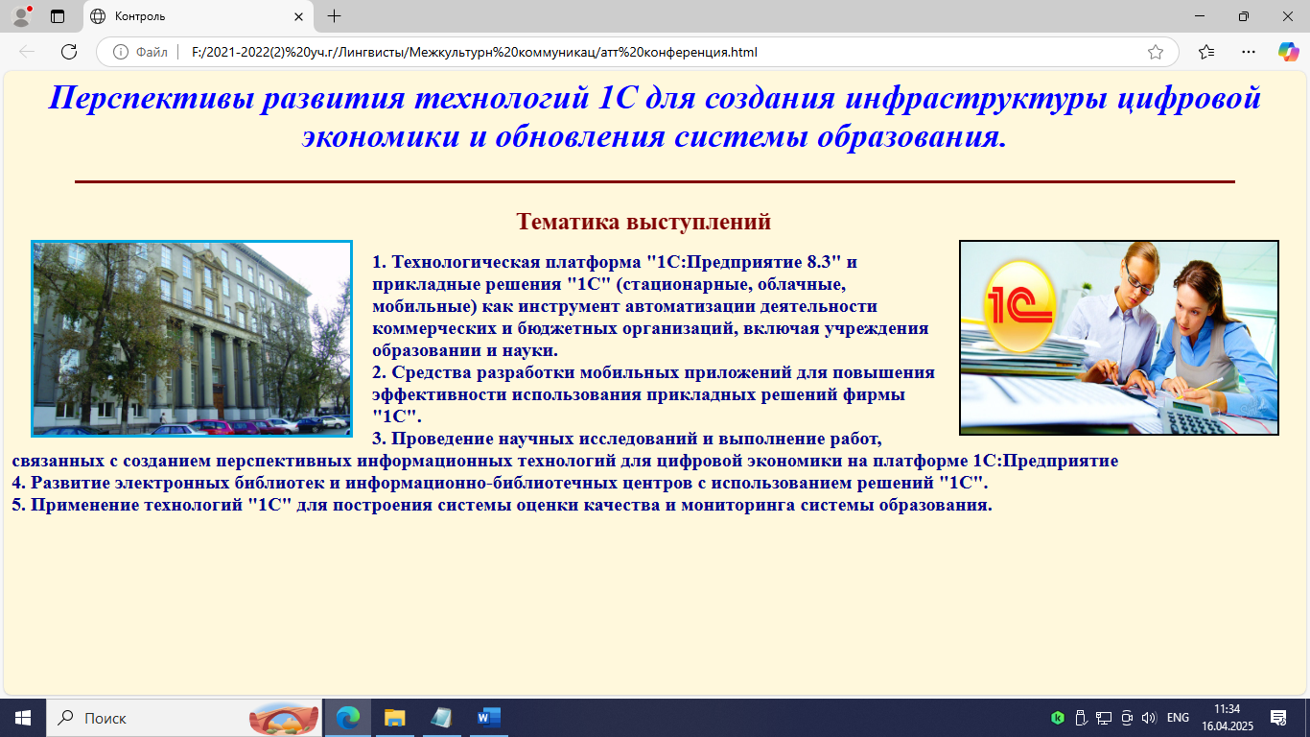

Рисунок 1 Вид в браузере

Для форматирования использовать библиотеку стилей.

При проведении промежуточной аттестации обучающемуся предлагается выполнить 2 задания.

Примерный перечень заданий

- Задание по редактору Word

  - Скопировать текст на 4 страницы по теме ИТ, назвать Раздел1, на раздел1 создать концевую сноску (ФИО)
  - В тексте сформировать перекрестную ссылку на таблицу.
  - Пронумеровать страницы, начиная нумерацию с цифры 2.
  - Создать таблицу и назвать Раздел2, при этом необходимо таблицу переориентировать на альбомную ориентацию по отношению к тексту(книжная ориентация).

Таблица 1 Социальные сети в России: цифры и тренды, осень 2024
Социальные сети(SMM) | Объем активной аудитории |  | Иллюстрация
Социальные сети(SMM) | Сообщений в соц сетях( мес) в млн. | Авторов в соцсетях (мес) в млн. | Иллюстрация
Одноклассники | 154,0 | 3,6 | 
Tik Tok | 0,7 | 0,1 | 
В контакте | 378,0 | 22,4 | 
YouTube | 23,0 | 4,7 | 

  - Создать круговую диаграмму, оформить её, добавив основные элементы
  - Сформировать оглавление, включающее только наименования раздел1 и раздел 2.

- Задание по подготовке презентации
- 1-й слайд — титульный лист;
- 2, 3, -й слайды посвящены программам MS Word, MS Power Point;
- 4-й слайд — резюме.

- На титульном слайде
  - Введите с клавиатуры текст заголовка — Microsoft Office и подзаголовка — Краткая характеристика изученных программ.
- Создание второго слайда презентации — текста со списком.
  - Текст: «Текстовый редактор MS Word».
  - Список: Текстовый редактор позволяет:
- создавать текстовые документы;
- форматировать текст и оформлять абзацы документов;
- вводить колонтитулы в документ;
- создавать и форматировать таблицы;
- оформлять списки в текстовых документах;
- представлять текст в виде нескольких колонок;
- вставлять в документ рисунки;
- готовить документ к печати.

- Создание третьего слайда презентации — текста с рисунком:
а. название: «MS Power Point».
- В левую рамку введите текст по образцу. Выполните правостороннее выравнивание текста.
Образец текста
В большинстве случаев презентация готовится для показа с использованием компьютера, ведь именно при таком показе можно реализовать все преимущества электронной презентации.
- В правую рамку вставьте рисунок.
- Создание четвертого слайда презентации — резюме.
Образец текста
К достоинствам слайдовой презентации можно отнести:
- последовательность изложения;
- возможность воспользоваться официальными шпаргалками;
- мультимедийные эффекты;
- копируемость;
- транспортабельность.
- Установите параметры настройки анимации на слайдах для Заголовков.
- Установите способ перехода слайдов
- Применить ко всем слайдам единый дизайн
- Настройте время нахождения слайдов на экране в соответствии с их содержимым.
Подготовленные задания сохранить в созданной папке «Зачет»

2семестр
При проведении промежуточной аттестации обучающемуся предлагается дать ответы на 2 вопроса из нижеприведенного списка.

Примерный перечень вопросов

- Рекламная информация и ее основные свойства.
- Классификация рекламной информаци
- Веб 1.0, Веб 2.0, Веб 3.0, и их значение в развитии цифровых коммуникаций
- Сетевые ресурсы для организации и управления рекламной и PR- деятельностью
- Пакеты прикладных программ.
- Вирус. Классификация вирусов.
- Антивирусные программы.
- Уровни системы OSI и их назначение.
- Протокол TCP/IP.
- Ключевые компоненты хранилища данных
- Архитектура хранилища данных
- Облачные технологии: понятие и основные определения
- Проведение маркетинговых и социологических исследований
- Интернет – брендинг
- Цифровой краудсорсинг
- SMM (Social Media Marketing)
- Преимущества и виды интернет –сайтов
- Digital- реклама
- Искусственный интеллект в системе рекламных и PR – коммуникаций
- Классификация сетей
- Структура HTML-документа
- Правила написания тегов, Пример
- Основные элементы форматирования текста ( теги :Font, P, HR)
- Применение таблицы каскадных стилей CSS
- Использование гарнитуры в HTML
- Организация списков в HTML
- Использование графики на Web- странице
- Организации связи между разными страницами, объединяя их в единый сайт
- Построение таблиц на web-страничке
- Форматировани больших блоков текста HTML-документа
- Назначение фреймов
- Использование форм для получения данных в среде HTML
- Правила нормализации в Access
- Основные виды запросов в Access
- Способы получения итогов в Access
- Формы в Access, их назначение
- Создание вычисляемых полей в запросах
- Создание отчета в Access
- Подсчет итогов в отчетах
- Автоматизация работы с формами и отчетами

